**MENS & NATUUR**

**KEUZEOPDRACHT TECHNISCH ONTWERPEN**

HET ONTWERPEN VAN EEN VERSTELBARE STOEL VOOR BARBIE

# Inhoud

Inhoud 2

Wat is de opdracht? 3

Wat verwacht de opdrachtgever van jullie? 4

De kwaliteitseisen 4

De afspraken 5

Afspraak 1 5

Afspraak 2 5

Afspraak 3 5

De prijsafspraak 5

# Wat is de opdracht?

**Barbie bestaat al meer dan 50 jaar.**

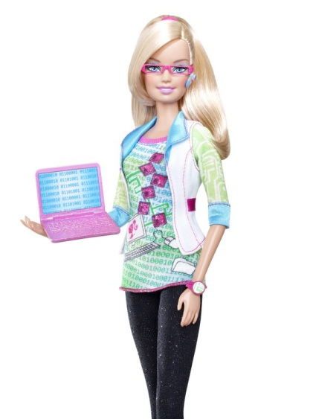**De nieuwste Barbiepoppen hebben stoere beroepen als arts, nieuwslezer of computerspecialist.**

**De klassieke roze Barbiemeubels passen niet meer bij deze moderne Barbie.**

**Fabrikant Mattel heeft besloten dat het tijd is voor vernieuwing en heeft voor jou een fantastische opdracht:**

**Jij krijgt met je ontwerpbureau SMALL & BEAUTIFUL deze opdracht: Ontwerp een moderne verstelbare stoel voor deze moderne Barbiepop!**

**Mattel vraagt van jullie het volgende:**

**Maak een prototype (een model) van de stoel 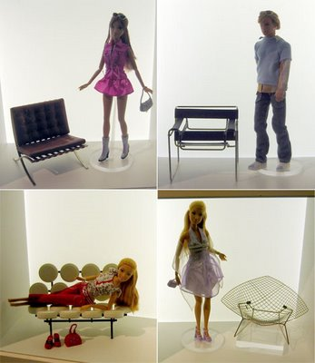en bedenk voor de Europese promotie in meisjesbladen een advertentie voor dit nieuwe product.**

# http://www.nuffic.nl/nederlandse-organisaties/images/bologna/kwaliteitsstempel.jpg/image_carrouselWat verwacht de opdrachtgever van jullie?

## De kwaliteitseisen

Mattel heeft in het telefoongesprek met jullie de volgende kwaliteitseisen doorgegeven.

* **De stoel moet verstelbaar zijn**
* **Barbie moet er goed op kunnen zitten: zowel Barbie als stoel blijven overeind**
* **de vormgeving is modern, geen nagemaakte strandstoeltjes!**
* **Het prototype werkt, kan dus versteld worden**
* **Het prototype is perfect afgewerkt**
* **Materiaalkeuze is vrij, hoeft niet perse van plastic te zijn!**

**De opdrachtgever vraagt niet om een verpakking.**

**Wel om een presentatie:**

* **Maak in Photoshop een advertentie voor in een meisjesblad: verzin een naam voor je stoel,**
* **Gebruik in de advertentie foto’s van je prototype.**
* **zorg dat de advertentie het logo van Barbie en van de fabrikant Mattel bevat.**
* **De afmeting van je advertentie is een A5: 21 cm bij 14,85 cm!**
* 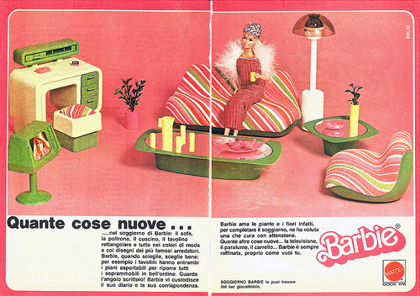**Vertaal je advertentie in het Engels en Duits en (meer talen mogen, Italiaans, Spaans, Zweeds, …)**
* **Presenteer al je resultaten.**

## De afspraken



Mattel wil drie afspraken met jullie maken.

### Afspraak 1

Mattel wil dat jullie eerst een gesprek met heN hebben over de kwaliteitseisen.

Tijdens dit gesprek spreken jullie ook af wanneer afspraak 2 en 3 zullen zijn.

### Afspraak 2

Tijdens deze afspraak laten jullie de ontwerptekeningen zien van de stoel.

De ontwerptekeningen van het speeltoestel zijn op schaal 1:1. (Barbiemaat!)

Jullie presenteren een vooraanzicht, een zijaanzicht en een bovenaanzicht van de stoel.

Alle drie op schaal 1:1.

Ook wil hij dan weten welke materialen jullie gaan gebruiken.

Jullie laten ook zien hoe jullie ontwerpen voldoen aan de kwaliteitseisen.

### Afspraak 3

Als allerlaatste wil hij een afspraak waarbij jullie een prototype van de stoel presenteren. Als prototype op schaal 1:1 en in een presentatie van de advertenties!!

Aan het eind van deze afspraak beslist Mattel of zij het ontwerp van jullie willen kopen.

### De prijsafspraak

Als het prototype van het speeltoestel en het logo aan alle eisen voldoen en jullie je aan de afspraken houden, betaalt Mattel jullie 1000 euro.

Dat is een tien op jullie rapport.

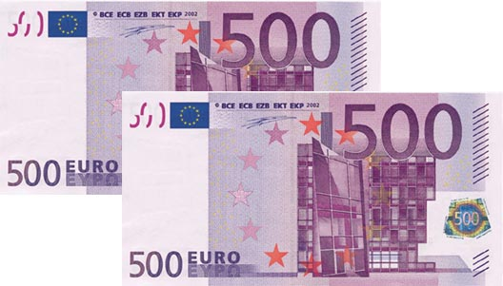Anders gaat de prijs omlaag.